Спортивная гимнастика — вид спорта, включающий соревнования на гимнастических снарядах, в вольных упражнениях и опорных прыжках. В современной программе гимнастического многоборья: для женщин — на брусьях разной высоты, бревне, в вольных упражнениях и опорных прыжках; для мужчин — на коне, кольцах, параллельных брусьях, перекладине, в вольных упражнениях и опорных прыжках.
Гимнастические упражнения входили в систему физического воспитания ещё вДревней Греции, служили средством подготовки юношей к участию в Олимпийских играх. С конца XVIII — начала XIX века в западноевропейских и русской системах физического воспитания использовались упражнения на гимнастических снарядах, опорные прыжки. Во 2-ой половине XIX века в ряде стран Западной Европы стали проводиться соревнования по некоторым видам гимнастических упражнений. Первые состязания в России состоялись в 1885 году в Москве.
В 1881 году создана Международная федерация гимнастики. С 1896 года спортивная гимнастика включена в программу Олимпийских игр, с 1928 года в Олимпийских играх участвуют женщины. С 1903 года проводятся чемпионаты мира (до1913 — раз в 2 года, с 1922 — раз в 4 года), с 1934 в чемпионатах участвуют женщины.

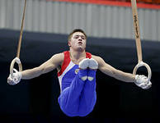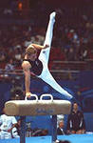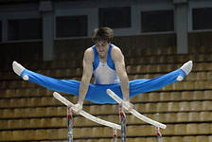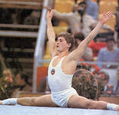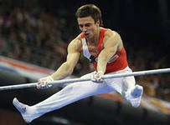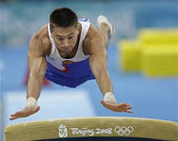
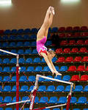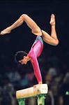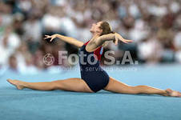
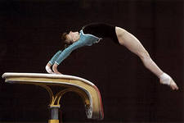

Художественная гимнастика — вид спорта, выполнение под музыку различных гимнастических и танцевальных упражнений без предмета, а также с предметом (скакалка, обруч, мяч, булавы, лента).
В последнее время выступления без предмета не проводятся на соревнованиях мирового класса. При групповых выступлениях используются или один предмет (например, пять мячей, пять пар булав), или одновременно два вида предметов (например, обручи и мячи). Победители определяются в многоборье, в отдельных видах и групповых упражнениях.
Все упражнения идут под музыкальное сопровождение.

1980 год стал для художественной гимнастики поворотным, после завершения Олимпийских игр в Москве, на конгрессеМОК было принято решение о включении этого вида спорта в программу Олимпийских игр. Олимпийская же история художественной гимнастики начинается в 1984 году, когда первое Олимпийское золото завоевала в Лос-Анджелесеканадка Лори Фанг.
